记录编号： |  | 文件类别： | D

医链系统设计方案
（版本号：V1.1）

文件修订记录：
版本编号 | *变化  状态 | 简要说明（变更内容和变更范围） | 日期 | 变更人
V1.0 | N | 新建 | 2023/9/14 | 潘岩岩
V1.1 | C | 根据django restframework规范完善接口 | 2024/3/27 | 潘岩岩
v1.2 | c | 完善文档 | 2024/6/21 | 潘岩岩，何祯
*变化状态：N——新建，C——变更，D——删除

文件批准信息
 | 部门/职位签字 | 日期
拟制
审核
审批
目录
1 简介 5
1.1 目的 5
1.2 适用范围 5
1.3 术语表 5
1.4 引用文件 5
2 关键功能流程 5
2.1 用户注册流程图 5
2.2 用户登录流程图 5
2.3 用户创建帖子的流程图 5
2.4 用户对帖子点赞和评论 5
2.5 管理员对商家和用户的封禁 5
2.6 商家上架自己的产品 5
2.7 用户可向商家预约（计划） 5
2.8 功能流程设计说明 5
2.9 关键功能点、问题点 6
3 架构设计 7
3.1 系统总体结构 7
3.2 系统组件图 8
4 接口设计 9
4.1 医链系统服务 9
5 界面设计 29
5.1 登录界面 29
29
6 数据结构设计 29
6.1 数据库 29
6.2 E-R关系图 31
6.3 配置文件 31

简介
  - 目的
帮助客户和机构做链接 打造和谐分享社区
  - 适用范围
项目组内部使用。
  - 术语表

  - 引用文件
- 无。

关键功能流程

用户注册流程图
  - 用户登录流程图
  - 用户创建帖子的流程图
  - 用户对帖子点赞和评论
  - 管理员对商家和用户的封禁
  - 商家上架自己的产品
  - 用户可向商家预约（计划）

功能流程设计说明
用户注册需要实名制，商家注册平台需要上传各种营业资质，注册完成之后，商家不能马上上架自己的产品，需要一个月的等待审核 。商家需要管理员同意才可以上架产品，只能由管理员创建。创建账号的流程并入到导入excel名单过程中。主要流程如下：1.选择用户的名单excel文件（Excel文件由注册进行录入）、2.选择商家的名单Excel文件（由注册导入） 3 点击Import导入， 4在系统中创建用户信息用于登录，5在系统中创建商家信息用于登录，6.商家可以上架自己的项目（但需要管理员审核）7.用户可以有一个社区可以分享体验
2.2.1
关键功能点：
用户信息验证： 确保用户提供的注册信息合法有效，包括用户名、密码等。
用户身份认证： 确认用户的身份，防止未经授权的用户访问受保护资源。
Token 生成和管理： 生成和管理用户认证 Token，用于用户身份认证和访问授权。
安全性保障： 保障用户信息的安全性和隐私保护，防止信息泄露和恶意攻击。
问题点：
注册信息验证不足： 如果用户输入的注册信息不符合要求，可能导致注册失败或安全隐患。
身份认证不严格： 如果身份认证过程不严格，可能导致未经授权的用户访问受保护资源。
Token 泄露和滥用： 如果 Token 不当地泄露或被滥用，可能导致安全风险和用户信息泄露。
安全漏洞和攻击风险： 如果系统存在安全漏洞，可能受到恶意攻击，造成用户信息泄露和系统崩溃。
2.2.2用户可以在社区分享自己的体验功能

2.2.3功能流程设计图
用户创建自己的体验流程设计包括用户填写日记内容并发送创建请求，服务器接收并验证体验内容，创建新的日记并返回创建成功的响应的流程。主要流程包括：1.用户在客户端填写日记内容，包括标题、内容等信息。2.用户向服务器发送创建日记的请求，包含日记内容。3.服务器接收请求，对日记内容进行验证和处理，创建新的日记并保存到数据库。4.服务器返回创建成功的响应，并包含新创建的日记信息。

关键功能点、问题点
无。
2.4用户可以在分享下面进行交流
2.4.1
用户发布评论和点赞流程设计包括用户在客户端选择社区，填写评论内容或进行点赞操作，向服务器发送发布评论或点赞的请求，服务器接收并验证请求，创建新的评论或点赞记录并返回发布成功的响应的流程。主要流程包括：1.用户在客户端选择社区中的帖子，填写评论内容或进行点赞操作。2.用户向服务器发送发布评论或点赞的请求，包含评论内容或点赞信息以及目标日记的标识。3.服务器接收请求，对评论内容进行验证和处理，创建新的评论或点赞记录并保存到数据库。4.服务器返回发布成功的响应，并更新日记的评论数
2.4.2 关键功能点
2.5.1商家违规或者用户而被管理员封禁。
2.5.2审核员审核违规内容流程设计包括审核员登录审核账号，查看待审核的举报内容列表，选择需要审核的举报内容，进行初步分析和评估，对违规内容进行处理，并更新举报状态，并向用户发送通知，说明处理结果的流程。主要流程包括：1.审核员登录审核账号，查看待审核的举报内容列表。2.审核员选择需要审核的举报内容，进行初步分析和评估。3.审核员对违规内容进行处理，包括删除、屏蔽、警告等操作。4.审核员更新举报状态，并向用户发送通知，说明处理结果。
2.6.1 商家上架自己的产品

- 架构设计
  - 系统总体结构

系统部署图
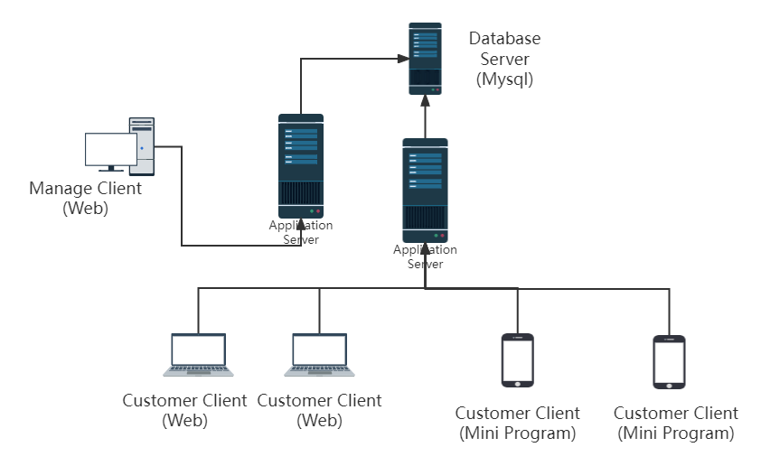

系统部署图描述
考勤管理系统是一个小型系统，采用单台application server即可满足要求，数据库可和application server部署在一台机器上，也可拆分存放提高安全性。客户端包括网页端以及微信小程序端。
  - 系统组件图
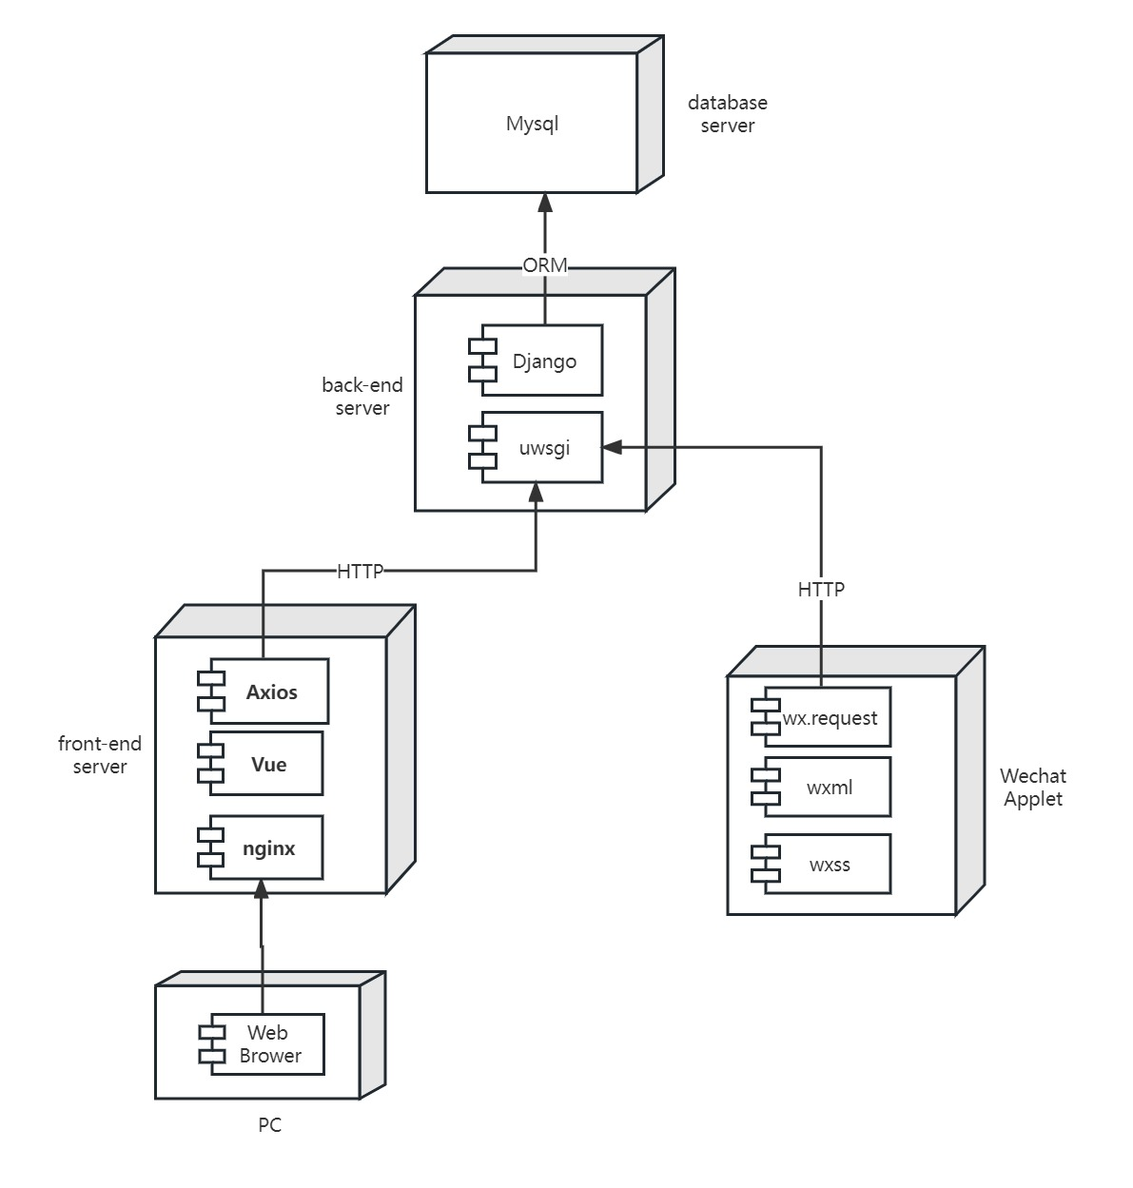

系统组件图描述
医链管理系统是采用经典的三层包括表示层、业务逻辑层和数据访问层
表示层是用户与系统交互的界面，负责接收用户的请求并将结果呈现给用户。通常是通过 Web 页面或移动应用的界面来实现。功能： 包括用户注册、登录、发布帖子、查看帖子、互动评论等用户操作功能。
技术： 可以使用 HTML、CSS、JavaScript 等前端技术来构建用户界面，也可以使用框架如 React、Vue.js、Angular 等来加速开发。

2. 业务逻辑层（Business Logic Layer）：
描述： 业务逻辑层负责处理用户请求，执行系统的业务逻辑，对数据进行处理和转换，实现系统的各种功能和服务。
功能： 包括用户认证、权限控制、帖子管理、评论管理、举报处理、内容审核等核心业务功能。
技术： 可以使用 Django 或 Django REST Framework 框架来构建业务逻辑层，实现后端服务和业务逻辑处理。
3. 数据访问层（Data Access Layer）：
描述： 数据访问层负责与数据库进行交互，包括对数据的读取、存储、更新和删除等操作。
功能： 包括对用户信息、帖子内容、评论信息等数据的 CRUD 操作，以及数据的持久化存储和管理。
技术： 可以使用 Django 框架提供的 ORM（对象关系映射）功能来进行数据访问，实现与数据库的交互。
这样的三层架构将系统的不同功能和责任分离开来，使系统更易于维护和扩展。同时，它也遵循了常见的分层架构设计原则，使得系统的各个部分职责清晰，代码结构清晰，易于团队协作开发
- 接口设计
系统采用前后端分离设计，后端Django采用Django RestFramework，为前端界面提供数据及其他资源。
  - 医链系统服务
医链系统采用RESTFUL模式，通讯协议为HTTP。

注册
调用者：前端界面
接口说明：使用用户名 密码 电话号 账号 进行
输入参数列表
编号 | 参数名 | 中文名称 | 类型 | 最大长度 | 必填 | 参数说明
1 | name | 用户名 | 字符串 | 24
2 | password | 密码 | 字符串 | 24
3 | phonenumber | 电话号码 | 字符串 | 24
4 | user id | 账号 | 字符串 | 24

登录
调用者：前端界面
接口说明：使用用户账号和密码进行登录
- 输入参数列表
编号 | 参数名 | 中文名称 | 类型 | 最大长度 | 必填 | 参数说明
1 | userid | 用户账号 | 字符串 | 24 | √
2 | passWord | 密码 | 字符串 | 24 | √

- 输出参数列表
编号 | 参数名 | 中文名称 | 类型 | 最大长度 | 必填 | 参数说明
1 | Role | 角色 | 字符串 | 12 | √
2 | UserName | 用户名 | 字符串 | 24 | √
3 | Token | 身份标识 | 字符串 | 40 | √

请求内容：
post http://127.0.0.1:8180/login
{"email":"panyanyan@qq.com", "passWord":"123456"}

应答内容：{"Role": "管理员", 用户名“paddy123”,
"Token": "5jnvdkklvoijglskgs;gksgl;slksmlsmlkmsdknkjs5575cf31e"}

查询个人信息
调用者：前端界面用户
接口说明：已登录用户查询个人信息
- 输入参数列表
编号 | 参数名 | 中文名称 | 类型 | 最大长度 | 必填 | 参数说明
1
2

- 输出参数列表
编号 | 参数名 | 中文名称 | 类型 | 最大长度 | 必填 | 参数说明
1 | Role | 角色 | 字符串 | 12 | √
2 | UserName | 用户名 | 字符串 | 24 | √
3 | Email | 邮箱 | 字符串 | 40 | √

请求内容：
get http://127.0.0.1:8180/userInfo
{}

应答内容：{"Role": "Teacher", "UserName": "19119", “Email”:”xx” }

添加商家栏（违规商家会被删除）
调用者：系统管理员
接口说明：由系统管理员在系统中手动添加商家栏（已经通过审核的商家及其项目）
- 输入参数列表
编号 | 参数名 | 中文名称 | 类型 | 最大长度 | 必填 | 参数说明
1 | merchantname | 商家机构名 | 字符串 | 24 | √
2 | email | 邮箱 | 字符串 | 24 | √
3 | merchantnumber | 商家编号 | 字符串 | 10 | √
4 | merchantproject | 商家项目 | 字符串 | 15 | √
5 | merchantaddress | 商家地址 | 字符串 | 40 | √
6 | Business manager | 商家负责人 | 字符串 | 40 | √
7 | Item price | 项目价格 | 字符串 | 40 | √
8 | Merchant logo | 商家标准 | 字符串 | 50 | √
 | Business license number | 营业执照编号 | 字符串 | 50 | 🪝

- 输出参数列表
编号 | 参数名 | 中文名称 | 类型 | 最大长度 | 必填 | 参数说明
1 | http code |  |  |  |  | 成功 201 失败 400

请求内容：
post http://127.0.0.1:8180/teacher/
{
"add marchant": {
"Marchantname": "beijingxiehe",
"email": "beijingxiehe@.com"
},
"marchantnumber": "0000000001",
"marchantproject": "水光针",
"marchantaddress": "北京朝阳区xxxxxxx",
"Business manager": "xxxx",
"Item price": "1000"
Merchant logo“ 图片”
}
应答内容：
HTTP 201 Created

添加项目
调用者：商家
接口说明：商家在自己的商家栏里面继续上新自己的项目
- 输入参数列表
编号 | 参数名 | 中文名称 | 类型 | 最大长度 | 必填 | 参数说明
1 | Project name | 项目名称 | 字符串 | 24 | √
2 | project introdacation | 项目介绍 | 字符串 | 800 | √

- 输出参数列表
编号 | 参数名 | 中文名称 | 类型 | 最大长度 | 必填 | 参数说明
1 | http code |  |  |  |  | 成功 201 失败 400

请求内容：
POST http://127.0.0.1/course/
{
"projectname": "热玛吉",
"project introdution": "Ixxxxxxxxxxxxxxxxx",

}
应答内容：
HTTP 201 Created

删除项目（如果该项目商家不做了商家会下架）
调用者：商家
接口说明：教师在系统中删除课程
- 输入参数列表
编号 | 参数名 | 中文名称 | 类型 | 最大长度 | 必填 | 参数说明
1 | projectname | 项目名称 | 整数 | 24 | √

- 输出参数列表
编号 | 参数名 | 中文名称 | 类型 | 最大长度 | 必填 | 参数说明
1 | http code |  |  |  |  | 成功 204 失败 400

请求内容：
DELETE http://127.0.0.1:8180/course/2/
{ }

应答内容：
HTTP/1.1 204 No Content

用户信息更新
调用者：前端或其他客户端应用程序。
接口说明：用户信息更新接口用于更新用户的个人资料信息，包括用户名、密码、头像等。
- 输入参数列表
编号 | 参数名 | 中文名称 | 类型 | 最大长度 | 必填 | 参数说明
1 | UserID | 用户ID | 字符串 | 24 | √
2 | BeforeUpdate | 更新前信息 | 字符串 | 60 | √ | 包括用户名、密码、头像等。
- 输出参数列表
编号 | 参数名 | 中文名称 | 类型 | 最大长度 | 必填 | 参数说明
1 | Updated | 更新后信息

请求内容：
{
"user_id": "12345",
"body": {
"username": "new_username",
"password": "new_password",
"avatar": "new_avatar_url"
}
}
应答内容：
{
"user_id": "13232344322",
"username": "new_username",
"avatar": "new_avatar_url",
"updated_at": "2024-03-19T12:00:00Z"
}

创建分享帖子
调用者：任何已经通过认证的用户都可以调用创建帖子接口。
接口说明：该接口用于用户创建新的日记，并将日记内容保存到系统中。
- 输入参数列表
编号 | 参数名 | 中文名称 | 类型 | 最大长度 | 必填 | 参数说明
1 | project | 项目 | 字符串 | 240 | √
2 | Content | 内容 | 字符串 | 240 | √

- 输出参数列表
编号 | 参数名 | 中文名称 | 类型 | 最大长度 | 必填 | 参数说明
1 | DiaryID | 日记ID |  |  |  | 成功 204 失败 400
2 | Title | 标题
3 | Content | 内容
4 | CreatedAt | 创建时间

请求内容：
{
"project": "今天去打了一个瘦脸",
"content": "然后就是具体内容"
}
应答内容：
{
"project_id": 123,
"project": "xxxxxxxxxxx",
"content": "xxxxxxxxxxxxxxxxxxxxxx",
"created_at": "2024-03-20T10:00:00Z"

获取帖子列表
调用者：用户
接口说明：该接口用于获取系统中最新的帖子列表信息。
- 输入参数列表
编号 | 参数名 | 中文名称 | 类型 | 最大长度 | 必填 | 参数说明
1
2

- 输出参数列表
编号 | 参数名 | 中文名称 | 类型 | 最大长度 | 必填 | 参数说明
1 | projectshare | 项目分享 | JSON数组 | 512 | √
2 | Title | 标题
3 | Summary | 内容摘要
 | Author | 作者
 | CreatedAt | 发布时间
 | CommentsCount | 评论数量
 | LikesCount | 点赞数量

请求内容：
GET /api/diary

应答内容：
{
"id": 1,
"title": "xxxxxx",
"summary": "xxxxxxxxxxx",
"author": "潘艳艳",
"created_at": "2024-03-20T10:00:00",
"comments_count": 3,
"likes_count": 10
},
{
"id": 2,
"title": "这个project做的想四",
"summary": "xxxxxxxxxx。",
"author": "paddy",
"created_at": "2024-03-19T15:30:00",
"comments_count": 5,
"likes_count": 8
},
...
]
}

获取单个帖子详情
调用者：用户
接口说明：该接口用于获取指定日记的详细信息，包括日记内容、作者信息、评论列表、点赞数等。
- 输入参数列表
编号 | 参数名 | 中文名称 | 类型 | 最大长度 | 必填 | 参数说明
1 | projectshareID | 帖子ID | 字符串 | 10 | √

- 输出参数列表
编号 | 参数名 | 中文名称 | 类型 | 最大长度 | 必填 | 参数说明
1 | projectID | 帖子ID
 | Title | 帖子标题
 | Content | 帖子内容
 | Author | 作者信息 |  |  |  | 包含作者的用户ID、用户名等
 | Comments | 评论列表 |  |  |  | 包含评论ID\评论内容、评论者信息等
 | Likes | 点赞数

请求内容：
HTTP 方法： GET
请求地址： /api/diary/{diary_id}
请求头： 可以包含认证 Token 等信息，以便服务器进行身份验证。
请求体： 无
应答内容：
HTTP 状态码： 200 OK
{
"id": 123,
"title": "xxxxxxx",
"content": "xxxxxxxxxxx。",
"author": {
"id": 456,
"username": "paddy"
},
"comments": [
{
"id": 789,
"content": "project快完了加油",
"author": {
"id": 789,
"username": "user456"
}
},
{
"id": 987,
"content": "还有好多 还有图要画",
"author": {
"id": 123,
"username": "paddy二号"
}
}
],
"likes": 10
}

更新帖子
调用者：用户
接口说明：此接口用于更新指定日记的内容。
- 输入参数列表
编号 | 参数名 | 中文名称 | 类型 | 最大长度 | 必填 | 参数说明
1 | projectID | 帖子ID | 整数 | 10 | √
 | Token | 用户认证

- 输出参数列表
编号 | 参数名 | 中文名称 | 类型 | 最大长度 | 必填 | 参数说明
1 | Updated | 更新后日记内容

请求内容：
PUT /api/diary/123 HTTP/1.1
Host: example.com
Authorization: Token xxxxxxxxxxxxxxxx
Content-Type: application/json

{
"title": "更新后的日记标题",
"content": "更新后的日记内容"
}
应答内容：
HTTP/1.1 200 OK
Content-Type: application/json

{
"id": 123,
"title": "更新后的日记标题",
"content": "更新后的日记内容",
"created_at": "2024-03-19T12:00:00Z",
"updated_at": "2024-03-19T13:00:00Z"
}

发布评论
调用者：用户
接口说明：该接口用于用户发布评论到帖子。
- 输入参数列表
编号 | 参数名 | 中文名称 | 类型 | 最大长度 | 必填 | 参数说明
1 | projectID | 帖子ID
2 | Content | 评论内容

- 输出参数列表
编号 | 参数名 | 中文名称 | 类型 | 最大长度 | 必填 | 参数说明
1 | CommentID | 评论的唯一标识 | JSON数组 | 512 | √
 | DiaryID | 日记ID
 | UserID | 用户ID
 | Content | 评论内容
 | CreatedAt | 评论创建时间

请求内容：
{
"diary_id": 123,
"content": "哈哈哈哈哈哈哈哈哈哈。"
}
应答内容：
{
"comment_id": 456,
"diary_id": 123,
"user_id": 789,
"content": "不好笑。",
"created_at": "2024-03-20T12:30:45Z"
}

点赞帖子
调用者：用户
接口说明：用户对指定的日记进行点赞操作，并记录点赞信息到系统中
- 输入参数列表
编号 | 参数名 | 中文名称 | 类型 | 最大长度 | 必填 | 参数说明
1 | projectID | 项目ID | 字符串 | 16 | √

- 输出参数列表
编号 | 参数名 | 中文名称 | 类型 | 最大长度 | 必填 | 参数说明
1 | Status |  |  |  |  | 成功 200 失败 400
 | Message | 返回的信息
 | LikedprojectID | 被点赞日记ID

请求内容：
POST /api/diary/123/like
Content-Type: application/json
Authorization: Bearer {token}

{
"diary_id": 123
}
应答内容：
HTTP/1.1 200 OK
Content-Type: application/json

{
"status": "success",
"message": "Diary liked successfully.",
"liked_diary_id": 123
}

取消点赞日记
调用者：用户
接口说明：该接口用于取消对特定日记的点赞。
- 输入参数列表
编号 | 参数名 | 中文名称 | 类型 | 最大长度 | 必填 | 参数说明
1 | DiaryID | 日记ID | 字符串 | 16 | √

- 输出参数列表
编号 | 参数名 | 中文名称 | 类型 | 最大长度 | 必填 | 参数说明
1 | Status | 状态 |  |  |  | 200 success  404 not exist
 | Message | 操作结果

请求内容：
{
"diary_id": "123456"
}
应答内容：
{
"status": true,
"message": "取消点赞成功"
}

举报帖子或评论
调用者：用户
接口说明：该接口用于用户举报系统中的日记或评论内容，包括选择举报类型（日记或评论）、举报内容、举报理由等信息。
- 输入参数列表
编号 | 参数名 | 中文名称 | 类型 | 最大长度 | 必填 | 参数说明
1 | RportTpe | 举报类型 | 字符串 |  |  | 指定举报的内容类型，可选值为 "diary" 或 "comment"。
2 | TargetID | 目标ID
 | Content | 举报内容
 | Reason | 举报理由

- 输出参数列表
编号 | 参数名 | 中文名称 | 类型 | 最大长度 | 必填 | 参数说明
1 | Status | 状态 |  |  |  | 200 表示成功，400 表示参数错误，
 | Message | 消息
 | Result | 结果

请求内容：
{
"report_type": "diary",
"target_id": 123,
"content": "敏感内容",
"reason": "涉嫌违规内容"
}

应答内容：
"status_code": 200,
"message": "举报成功，感谢您的反馈。",
"result": {
"report_id": 456,
"report_time": "2024-03-25T10:00:00Z"
}
}

获取待审核列表
调用者：管理员
接口说明：该接口用于管理员或审核员核的举报列表，以便管理员查看和处理待审核的举报内容。
- 输入参数列表
编号 | 参数名 | 中文名称 | 类型 | 最大长度 | 必填 | 参数说明
1
2

- 输出参数列表
编号 | 参数名 | 中文名称 | 类型 | 最大长度 | 必填 | 参数说明
1 | Status | 状态 |  |  |  | 200 表示成功，400 表示参数错误
 | Message | 消息
 | Report | 举报列表

请求内容：
GET /api/admin/reports
应答内容：
{
"status_code": 200,
"message": "成功获取待审核举报列表。",
"reports": [
{
"report_id": 123,
"report_type": "diary",
"content": "这是一个涉嫌违规的日记内容，请尽快处理。",
"report_time": "2024-03-25T10:00:00Z"
},
{
"report_id": 124,
"report_type": "comment",
"content": "这是一个涉嫌违规的评论内容，请尽快处理。",
"report_time": "2024-03-25T10:30:00Z"
}
]
}

处理举报内容
调用者：管理员或者审核员
接口说明：该接口用于管理员或审核员的举报内容，包括删除日记或评论、屏蔽用户、警告用户等操作。
- 输入参数列表
编号 | 参数名 | 中文名称 | 类型 | 最大长度 | 必填 | 参数说明
1 | ReportID | 举报ID | 整数 | 8 | √
2 | Action | 操作类型 | 字符串 |  |  | 表示管理员对举报内容的处理操作，可选值包括 "delete"、"block"、"warn" 等
 | Reason | 操作理由

- 输出参数列表
编号 | 参数名 | 中文名称 | 类型 | 最大长度 | 必填 | 参数说明
1 | Status | 状态 | 整数 | 5 | √ | 200 表示成功，400 表示参数错误
 | Message | 消息 | 字符串

请求内容：
{
"report_id": 123,
"action": "delete",
"reason": "内容违规，需删除"
}
应答内容：
{
"status_code": 200,
"message": "举报内容处理成功，已删除日记。"
}

获取用户列表
调用者：管理员
接口说明：该接口用于管理员获取系统中的用户列表，包括用户ID、用户名、注册时间等信息，用于用户管理和系统监控。
- 输入参数列表
编号 | 参数名 | 中文名称 | 类型 | 最大长度 | 必填 | 参数说明

- 输出参数列表
编号 | 参数名 | 中文名称 | 类型 | 最大长度 | 必填 | 参数说明
1 | Status | 状态 |  |  |  | 200 表示成功，401 表示未认证
 | Message | 消息
 | Users | 用户列表

请求内容：
GET /api/admin/users
应答内容：
{
"status_code": 200,
"message": "获取用户列表成功。",
"users": [
{
"id": 1,
"username": "user1",
"register_time": "2024-03-25T10:00:00Z"
},
{
"id": 2,
"username": "user2",
"register_time": "2024-03-26T09:30:00Z"
},
...
]
}

禁用用户
调用者：管理员
接口说明：该接口用于管理员禁用指定用户的账号，使其无法登录和使用系统
- 输入参数列表
编号 | 参数名 | 中文名称 | 类型 | 最大长度 | 必填 | 参数说明
1 | UserID | 用户ID | 整数 | 8 | √
 | Reason | 禁用原因 | 字符串

- 输出参数列表
编号 | 参数名 | 中文名称 | 类型 | 最大长度 | 必填 | 参数说明
1 | Status | 状态 | 整数 |  |  | 200 表示成功，400 表示参数错误
 | Message | 消息 | 字符串

请求内容：
{
"user_id": 123,
"reason": "用户发布违规内容，需要进行处理。"
}
应答内容：
{
"status_code": 200,
"message": "用户已成功被禁用。"
}

禁用用户
调用者：管理员
接口说明：该接口用于管理员禁用指定用户的账号，使其无法登录和使用系统
- 输入参数列表
编号 | 参数名 | 中文名称 | 类型 | 最大长度 | 必填 | 参数说明
1 | UserID | 用户ID | 整数 | 8 | √
 | Reason | 禁用原因 | 字符串

- 输出参数列表
编号 | 参数名 | 中文名称 | 类型 | 最大长度 | 必填 | 参数说明
1 | Status | 状态 | 整数 |  |  | 200 表示成功，400 表示参数错误
 | Message | 消息 | 字符串

请求内容：
{
"user_id": 123,
"reason": "用户发布违规内容，需要进行处理。"
}
应答内容：
{
"status_code": 200,
"message": "用户已成功被禁用。"
}

4.2禁用商家
调用者：管理员
接口说明：该接口用于管理员禁用指定用户的账号，使其无法登录和使用系统
- 输入参数列表
编号 | 参数名 | 中文名称 | 类型 | 最大长度 | 必填 | 参数说明
1 | MarchantID | 用户ID | 整数 | 8 | √
 | Reason | 禁用原因 | 字符串

- 输出参数列表
编号 | 参数名 | 中文名称 | 类型 | 最大长度 | 必填 | 参数说明
1 | Status | 状态 | 整数 |  |  | 200 表示成功，400 表示参数错误
 | Message | 消息 | 字符串

请求内容：
{
"Marchant_id": ,
"reason": "用户发布违规内容，需要进行处理。"
}
应答内容：
{
"status_code": 200,
"message": "商家已成功被禁用。"
}

- 界面设计
  - 登录界面

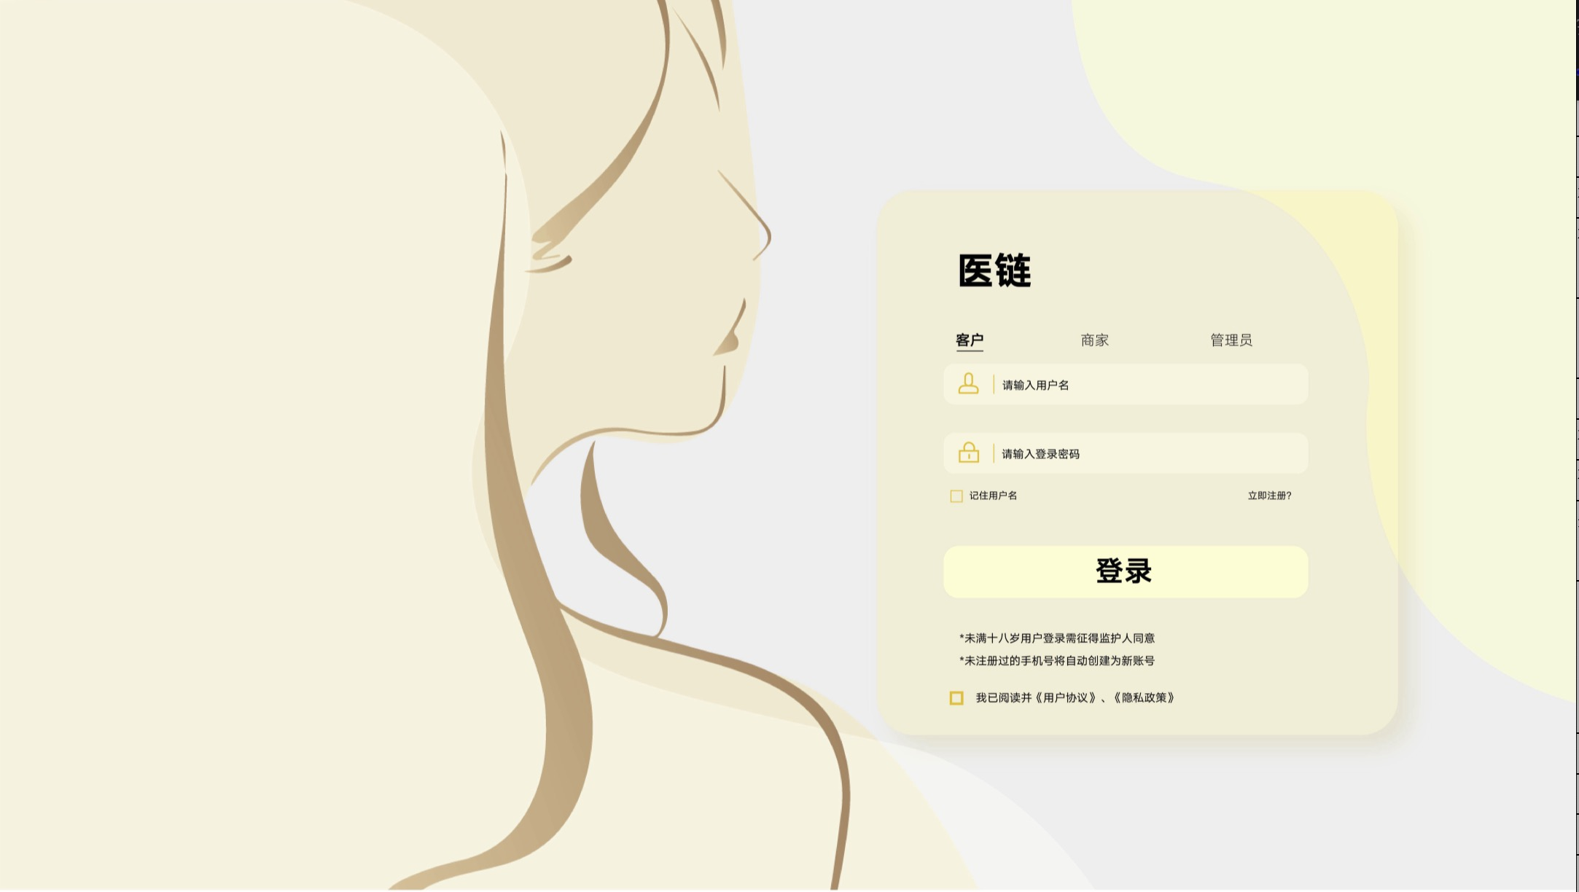

界面设计原型

详细说明

- 数据结构设计
  - 数据库
用户信息使用django自带的用户系统。 教师，学生及管理员的信息均在自带user表的基础上扩展。不采用继承AbstractUser的模式。用户名，邮箱，密码信息不在各具体角色信息中体现，都从默认user表中存储和获取。

用户信息表 （user）（用别人开发的）
编号 | 字段名 | 类型和长度 | 中文名字 | 说明
1 | userid | int | 用户ID | 每一个用户有唯一的id方便后期管理
2 | username | string（150） | 用户名称
3 | email | string（254） | 邮箱
4 | password | string | 密码
5
7
8

商家表 Marchant
编号 | 字段名 | 类型和长度 | 中文名字 | 说明
1 | MarchantID | int | 序号 | PK
2 | Marchant name | varchar | 商家名字
3 | Marchant address | varchar | 商家地址
4 |  | int（100） | 营业执照号
5
6
6.1.3商家项目表
编号 | 字段名 | 类型和长度 | 中文名字 | 说明
1 | Marchantid |  | 商家id
2 | projectname |  | 项目名字
3 | projectinformation |  | 项目信息
4
5
6
7
8
6.1.4帖子表
编号 | 字段名 | 类型和长度 | 中文名字 | 说明
1 | CommentID | int | 评论id
2 | UserID | int
4 | projectname | varchar | 项目名字
5 | Content |  | 内容
6 | CreateTime |  | 创建时间
7
8
9
10
11

评论表
编号 | 字段名 | 类型和长度 | 中文名字 | 说明
1 | CommentID | int | 评论id
2 | userid | int | 用户id
3 | post id | int | 帖子id
4 | Content | text | 内容
5 | creation time |  | 创建时间

6.1.4 点赞（like）
编号 | 字段名 | 类型和长度 | 中文名字 | 说明
1 | LikeID | int | 点赞ID
2 | UserID | Int | 用户ID
3 | postID | Int | 帖子ID
4 | CreationTime | DATETIME | 创建时间
5
6
7
8

考勤表 attendance_record_info
编号 | 字段名 | 类型和长度 | 中文名字 | 说明
1 | ReportID | int | 举报ID
2 | ReportType | Varchar(50) | 举报类型
 | TargetID | Int | 目标ID
 | Content | Text | 内容
 | ReporterID | Int | 举报人ID
 | ReportTime | DATETIME | 举报时间
 | Status | Varchar(50) | 处理状态

  - E-R关系图

  - 配置文件

